SỞ GIÁO DỤC VÀ ĐÀO TẠO
THÀNH PHỐ HỒ CHÍ MINH
TRƯỜNG CAO ĐẲNG LÝ TỰ TRỌNG
THÀNH PHỐ HỒ CHÍ MINH

BẢN MÔ TẢ NỘI DUNG CƠ BẢN CỦA SÁNG KIẾN

Tên Sáng kiến: Giải pháp nâng cao hiệu quả công tác tư vấn tuyển sinh tại các trường Trung học phổ thông tại Miền Tây Nam bộ
Tên người viết sáng kiến: Võ Minh Phương
Chức vụ: Nhân viên
Đơn vị công tác: Phòng Tuyển sinh – Đào tạo.

- Thực trạng:
Trường Cao đẳng Lý Tự Trọng Thành phố Hồ Chí Minh đã trải qua 33 năm xây dựng và trưởng thành. Đào tạo cho thành phố và các tỉnh lân cận trên 30.000 kỹ thuật viên bậc Cao đẳng, Trung cấp chuyên nghiệp và công nhân kỹ thuật. Sinh viên học sinh do trường đào tạo, sau khi tốt nghiệp được sử dụng và phát huy tốt khả năng tại các nhà máy, xí nghiệp.
Ba nhân tố: Tuyển sinh – Đào tạo – Dịch vụ sau đào tạo đã trở thành những nhân tố quan trọng có mối quan hệ biện chứng với nhau trong sự phát triển đi lên của nhà trường. Một trong 3 nhân tố trên mà yếu sẽ dẫn đến cả hệ thống sẽ yếu theo.
Xác định được vai trò và nhiệm vụ, lãnh đạo nhà trường đã có nhiều giải pháp nhằm phát huy hiệu quả đào tạo, trong đó có các giải pháp về tuyển sinh, tuy nhiên đối với những thay đổi về giáo dục, đào tạo trong thời gian gần đây, công tác tuyển sinh của nhà trường đã gặp nhiều bất cập và đang từng bước đổi mới.
+ Thuận lợi:
- Công tác tuyển sinh luôn được sự quan tâm của Đảng ủy và Ban giám hiệu, xem công tác tuyển sinh là khâu quan trọng trong hoạt động chung của nhà trường;
- Trường Cao đẳng Lý Tự Trọng Tp. Hồ Chí Minh có đội ngũ cán bộ, giảng viên có trình độ và kinh nghiệm cao và trường có quá trình hình thành và phát triển đào tạo trên 33 năm vì thế thương hiệu của trường được nhiều người biết đến; Các điều kiện đảm bảo chất lượng đào tạo của trường ngày càng được nâng lên, trường đã chú trọng đầu tư cơ sở vật chất, thiết bị mới hiện đại, nâng cao chất lượng tuyển dụng và đào tạo bồi dưỡng giáo viên, thường xuyên cập nhật bổ sung kỹ thuật công nghệ mới vào chương trình, giáo trình đào tạo nhằm nâng cao chất lượng đào tạo;
- Hình ảnh nhà trường được thường xuyên quảng bá trên các phương tiện thông tin đại chúng như báo, đài qua việc triển khai thực hiện chiến lược phát triển trường Cao đẳng Lý Tự Trọng Tp. Hồ Chí Minh, từ đó giúp xã hội nắm bắt được tình hình đào tạo của nhà trường để có lựa chọn đăng ký học tập tại trường;
- Hàng năm nhà trường đều có kế hoạch tuyển sinh, trong đó chú ý đến việc quảng bá đến các trường THCS, THPT, các trung tâm giáo dục thường xuyên, trên địa bàn Thành phố và các tỉnh lân cận trong đó có các trường Trung học phổ thông tại Miền Tây Nam bộ;
- Quy mô tuyển sinh của trường ngày càng tăng, chất lượng đào tạo có chuyển biến tích cực, tỷ lệ sinh viên tốt nghiệp có việc làm ngay sau khi ra trường đạt cao, doanh nghiệp trong và nước ngoài đánh giá tích cực về kỹ năng thực hành, tác phong công nghiệp của sinh viên tốt nghiệp.

+ Khó khăn:
- Phần lớn cán bộ, viên chức nhà trường chưa quan tâm hỗ trợ công tác tuyển sinh, xem công tác tuyển sinh là nhiệm vụ của phòng Tuyển sinh - Đào tạo;
- Đội ngũ làm công tác tuyển sinh vừa ít, thường là lãnh đạo và một số chuyên viên của phòng Tuyển sinh – Đào tạo, vừa phải làm công tác chuyên môn của phòng vừa phải tham gia công tác tuyển sinh nên công tác tuyển sinh chưa đầu tư cao;
- Hoạt động quảng bá, tư vấn tuyển sinh được thực hiện theo mùa vụ, thiếu tính thường xuyên, mỗi năm đến mùa tuyển sinh mới lập các nhóm tuyển sinh đi về các địa phương để quảng bá các ngành nghề đào tạo của nhà trường, các khoảng thời gian khác phải tập trung công tác chuyên môn khác của phòng;
- Công tác tuyển sinh của chúng ta từ trước đến nay chủ yếu là quảng bá về các ngành nghề sẽ tuyển để đào tạo, công tác tư vấn chưa được chú ý nhiều, hình thức quảng bá, tư vấn tuyển sinh còn đơn điệu, chưa thu hút sự chú ý của học sinh; sự cạnh tranh của các đơn vị đào tạo cùng địa bàn cũng gây nên sự khó khăn trong công tác tuyển sinh của nhà trường;
- Tâm lý xã hội nói chung là sính bằng cấp, theo kết quả khảo sát của Viện Khoa học giáo dục Việt Nam thì có tới hơn 90% học sinh Trung học phổ thông sẽ đăng ký nguyện vọng xét tuyển vào đại học sau khi tốt nghiệp. Học sinh không vào được đại học sau khi tốt nghiệp Trung học phổ thông được coi là thất bại trong con đường lập nghiệp;
- Hoạt động hướng nghiệp của các trường Trung học phổ thông đều tập trung vào các trường Đại học, hạn chế trong việc định hướng học sinh đi vào các trường Cao đẳng – Trung cấp. Mặt khác, do sự thay đổi về cơ chế chính sách, các trường đại học được thành lập nhiều, điểm chuẩn đầu vào đại học thấp, điểm chuẩn hạ thấp, chỉ tiêu tuyển ngày càng tăng đã thu hút phần lớn học sinh vào học đại học. Việc đi vào các trường Cao đẳng – Trung cấp là một lựa chọn cuối cùng khi không thể vào đâu học được. Vì vậy số lượng các thí sinh có nguyện vọng vào các trường cao đẳng, trung cấp giảm theo từng năm;
- Những chính sách ưu đãi cho người lao động trình độ Cao đẳng – Trung cấp, đặc biệt chế độ lương hiện nay chưa đủ thuyết phục phụ huynh và học sinh lựa chọn học trình độ Cao đẳng – Trung cấp là con đường lập nghiệp;
- Thực chất số lượng học sinh phổ thông ngày càng ít do chính sách sinh đẻ có kế hoạch, nhiều doanh nghiệp mở ra chỉ cần tuyển lao động phổ thông mà không cần qua đào tạo nghề nghiệp.
Việc tìm ra các giải pháp nâng cao hiệu quả công tác tư vấn tuyển sinh để mở rộng qui mô đào tạo được đặc biệt chú trọng và xem đây là một yếu tố tiên quyết ảnh hưởng đến sự tồn tại và phát triển của trường. Xoay quanh nội dung giải pháp nâng cao hiệu quả công tác tư vấn tuyển sinh của trường, tôi xin nêu lên “Giải pháp nâng cao hiệu quả công tác tư vấn tuyển sinh tại các trường Trung học phổ thông tại Miền Tây Nam bộ”.
- Nội dung sáng kiến:
  - Xuất phát điểm
Miền Tây Nam bộ được trải dài qua 13 tỉnh kéo dài từ tỉnh Long An đến tỉnh Cà Mau. Đây là một địa bàn rộng lớn trải dài qua nhiều hướng, được chia cắt bởi sông ngòi chằng chịt. Đã ảnh hưởng không nhỏ đến quá trình di chuyển, liên hệ của đội ngũ tuyển sinh của trường. Mặt khác, trước năm 2015 đây cũng là địa bàn mới mà đội ngũ làm công tác tư vấn tuyển sinh của trường tiếp cận sau nhiều năm chưa áp dụng hình thức liên hệ trực tiếp đến các trường THPT, GDTX để làm công tác tư vấn tuyển sinh.
Là người trực tiếp tham gia công tác Tuyển sinh của trường trong những năm qua, công tác tuyển sinh của trường ngày một chất lượng, được đầu tư ngày càng cao, tỉ lệ học sinh ở nơi đây tham gia nộp hồ sơ xét tuyển đầu vào của trường ngày một tăng lên. Từ đó đã giúp tôi đưa ra một giải pháp để phục vụ hiệu quả, tạo ra một giải pháp mới cho công tác Tuyển sinh của nhà trường.
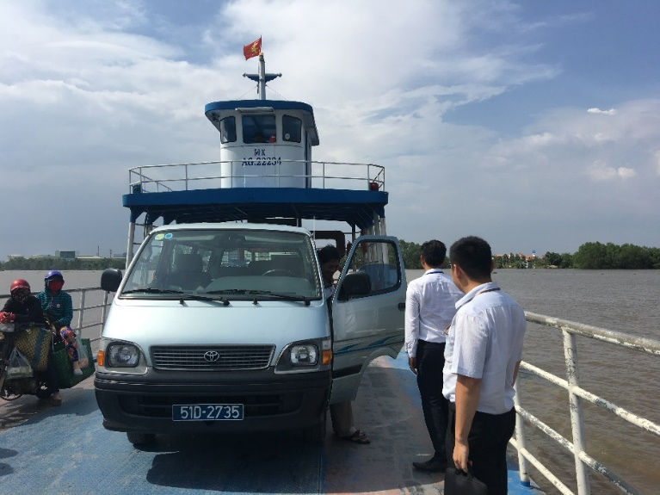
Xe trường đang di chuyển qua phà tại tỉnh An Giang trên đường đi đến các trường THPT
  - Giải pháp thực hiện
2.2.1. Xây dựng đội ngũ làm công tác tuyển sinh:
Đội ngũ tuyển sinh đóng vai trò hết sức quan trọng, ảnh hưởng trực tiếp đến hiệu quả và chất lượng công tác tuyển sinh, vì thế cần xây dựng đội ngũ này hết sức đa dạng gồm những đối tượng sau:
- Bộ phận chuyên trách làm công tác tuyển sinh: Bộ phận chuyên trách tuyển sinh đóng vai trò hết sức quan trọng ảnh hưởng trực tiếp đến hiệu quả và chất lượng về công tác tuyển sinh của nhà trường. Bộ phận này sẽ xây dựng và triển khai kế hoạch quảng bá, tư vấn và tuyển sinh tất cả các hệ đào tạo trong nhà trường kể cả chính qui, vừa học vừa làm, liên thông, liên kết, dạy nghề và hoạt động suốt năm học; Nhận thấy rõ được tầm quan trọng, từ năm 2015 đến nay khi đến mùa tư vấn tuyển sinh, phòng Tuyển sinh – Đào tạo đã tham mưu cho Ban Giám hiệu thành lập đoàn tư vấn tuyển sinh gồm 4 cán bộ trực tiếp đi đến 200 trường THPT, GDTX tại 13 tỉnh Miền Tây Nam bộ để thực hiện công tác quảng bá tuyển sinh của trường hàng năm. Giúp cho không chỉ thầy cô mà còn có các học sinh ở nơi đây biết đến trường Cao đẳng Lý Tự Trọng thành phố Hồ Chí Minh khi đến mùa tuyển sinh.
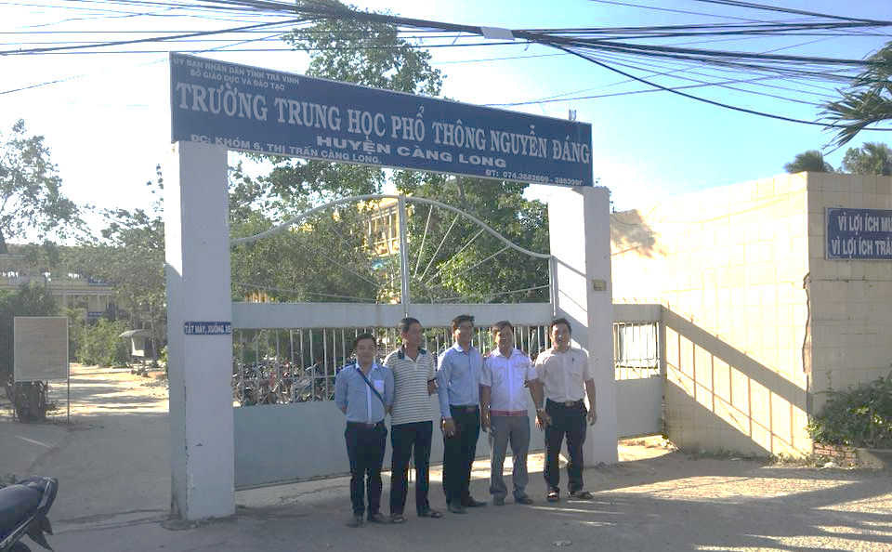
Đoàn tuyển sinh của trường chụp hình lưu niệm với đại diện Ban Giám hiệu
trường THPT Nguyễn Đáng – Trà Vinh
- Bộ phận học sinh, sinh viên: Huy động lực lượng học sinh, sinh viên tham gia công tác tuyển sinh qua việc động viên các em quảng bá các ngành nghề đào tạo và chất lượng đào tạo của nhà trường đến người thân, bạn bè đồng thời có chế độ khen thưởng cho học sinh, sinh viên vận động được nhiều người vào học ở trường; Trong những năm qua, khi đến dịp sinh viên chuẩn bị về quê đón tết. Phòng Tuyển sinh – Đào tạo của trường phối hợp cùng Đoàn trường tuyển chọn các bạn sinh viên là cán bộ lớp, cán bộ đoàn tích cực cùng tham gia thực hiện công tác quản bá tuyển sinh bằng cách đại diện trường về lại trường THPT, GDTX cũ đã từng theo học để liên hệ Ban Giám hiệu gởi thông tin tuyển sinh của nhà trường đến các em học sinh của trường THPT, GDTX.
- Bộ phận Ban giám hiệu các trường THPT, trung tâm Giáo dục thường xuyên tại các tỉnh: Công tác tuyển sinh, tuy là nhiệm vụ của nhà trường, song nếu cứ dựa vào nguồn nhân lực của nhà trường thì chưa đủ mà chúng ta phải biết tranh thủ các lực lượng bên ngoài. Một mặt họ vừa là những người hàng ngày trực tiếp với các đối tượng học sinh và các bậc phụ huynh; mặt khác tiếng nói của họ sẽ có tác động khá mạnh mẽ đến sự quyết định lựa chọn con đường học tập của các học sinh hay các bậc phụ huynh sau khi con em họ tốt nghiệp xong chương trình THPT.
Trong những năm qua, khi đến mùa tư vấn, quảng bá thông tin của trường, đoàn cán bộ tư vấn của trường luôn chủ động liên hệ với các thầy cô là Ban Giám hiệu của các trường THPT, GDTX của các tỉnh để xin lịch liên hệ làm công tác tư vấn tuyển sinh bằng nhiều hình thức: Gọi điện thoại trực tiếp để xin lịch hẹn liên hệ công tác; gởi thông tin thư ngỏ tuyển sinh của trường đến email của trường, email cá nhân của các thầy cô Ban Giám hiệu các trường THPT, GDTX.
Đây là công tác rất quan trọng của đoàn tuyển sinh. Nó ảnh hưởng rất lớn đến hình ảnh của trường, ảnh hưởng đến công tác quan hệ kết nối dài lâu giữa Ban Giám hiệu các trường THPT, GDTX với nhà trường, ảnh hưởng đến việc giới thiệu học sinh từ trường THPT, GDTX đăng ký nộp hồ sơ xét tuyển vào trường. Đoàn tư vấn tuyển sinh trường luôn thực hiện đúng theo chủ trường của Ban Giám hiệu nhà trường trong quá trình liên hệ làm công tác tư vấn, tuyển sinh. Trong quá trình liên hệ công tác, đoàn tư vấn tuyển sinh của trường thường xuyên cập nhật danh sách Ban Giám hiệu của các trường THPT, GDTX khi có thay đổi để kịp thời kết nối và tạo mối quan hệ. Giúp cho công tác tuyển sinh của trường luôn được thuận lợi và có sự kết nối xuyên suốt với các trường THPT, GDTX.
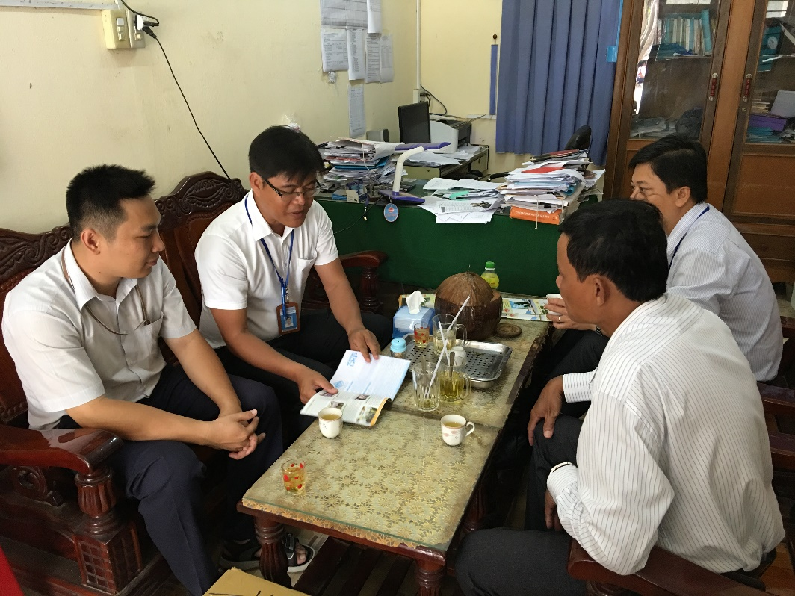
Đoàn tuyển sinh của trường giới thiệu thông tin tuyển sinh của trường với Ban Giám hiệu
trường THPT Trần Văn Thành – Kiên Giang
2.2.2. Đa dạng hóa các hình thức quảng bá, tư vấn tuyển sinh
Quảng bá, tư vấn tuyển sinh là một trong những biện pháp nhằm đưa thông tin trực tiếp hay gián tiếp đến với đối tượng học sinh và những người có liên quan. Muốn vậy, việc quảng bá, tư vấn phải được thực hiện bằng nhiều hình thức phong phú, đa dạng và thường xuyên, qua việc tuyên truyền trên các kênh phát thanh, truyền hình; bằng các pa-nô, áp-phích và đặc biệt là đưa các thông tin trực tiếp đến các đối tượng qua việc tư vấn qua điện thoại, tư vấn qua email. Bởi vì qua các phương tiện thông tin có lúc chưa truyền tải hết tất cả những thông tin chi tiết đối với công tác đào tạo và các thông tin liên quan. Hơn nữa, đối tượng học sinh và những người liên quan khác, đôi lúc muốn hiểu thêm các vấn đề về đào tạo thì phải có cán bộ tuyển sinh giải thích trực tiếp mới phát huy hiệu quả.
Thấy được tầm ảnh hưởng trên, hoạt động quảng bá tuyển sinh của trường từng bước đã đến gần hơn với các em học sinh, giúp hình ảnh của trường ngày càng được lan rộng hơn với các em học sinh tại các trường THPT, GDTX Miền Tây Nam bộ. Bộ phận tuyển sinh thực hiện công tác quảng bá hình ảnh của trường bằng nhiều kênh thông tin:
- Giới thiệu hình ảnh của trường thông qua cuốn tập tuyển sinh của trường phát đến tận tay các em học tại các trường THPT, GDTX mà đoàn tuyển sinh trường đến liên hệ thực hiện công tác tư vấn tuyển sinh.
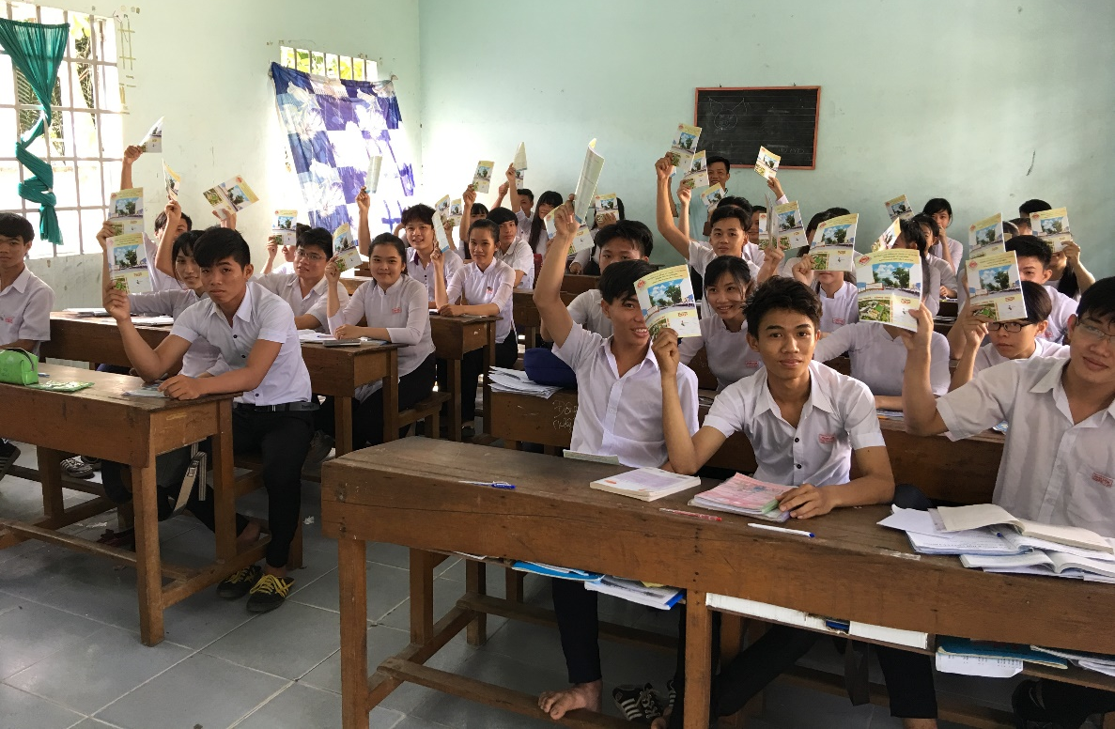
Tư vấn và phát tập tuyển sinh của đoàn tuyển sinh trường tại lớp học của trường THPT tỉnh An Giang
- Giới thiệu trang website mục đăng ký xét tuyển online của trường đến các em học sinh THPT, GDTX, hướng dẫn các em học sinh các trường THPT, GDTX cách đăng ký xét tuyển bằng hình thức online. Qua đó, nhằm cung cấp cho các em học sinh thêm nhiều lựa chọn hình thức đăng ký tuyển sinh của trường.
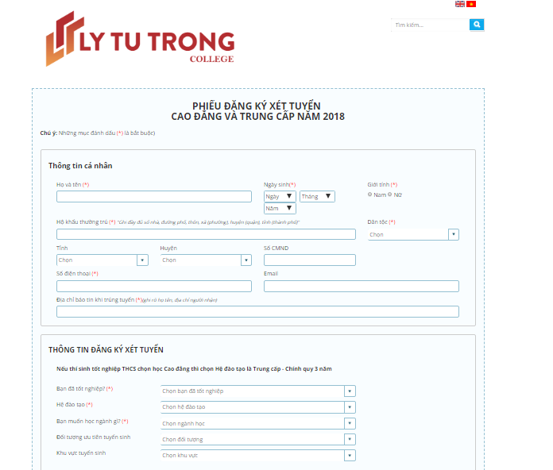
Mục đăng ký tuyển sinh online của trường được học sinh các tỉnh xa Thành phố Hồ Chí Minh
lựa chọn để nộp hồ sơ đăng ký tuyển sinh của trường.
- Trong thời gian đoàn tuyển sinh làm việc tại các tỉnh, đoàn tuyển sinh đã chuẩn bị lộ trình danh sách các trường mà đoàn tuyển sinh dự kiến đến làm việc. Chủ động liên hệ với Ban Giám hiệu các trường THPT, GDTX để xin lịch tư vấn tuyển sinh trong buổi sinh hoạt dưới cờ đầu tuần khi đoàn tuyển sinh có lộ trình đi qua. Giúp công tác quảng bá tuyển sinh của trường được đến với đông đảo học sinh toàn trường.
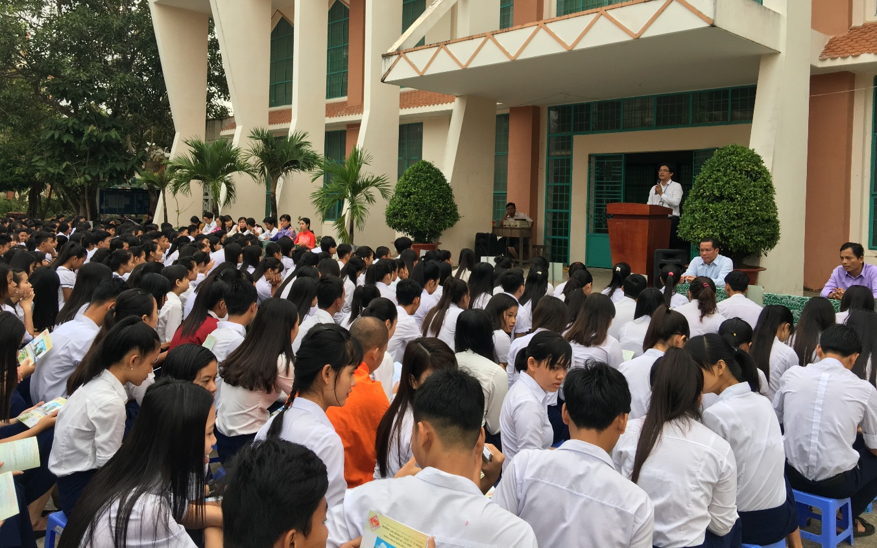
Đoàn tuyển sinh tổ chức tư vấn tuyển sinh trong buổi chào cờ đầu tuần tại
trường PTDT Nội trú Kiên Giang – Kiên Giang
- Bên cạnh những hoạt động tư vấn tuyển sinh trực tiếp với học sinh tại các trường THPT, GDTX. Đoàn tuyển sinh còn xin Ban Giám hiệu các trường THPT, GDTX cho phép treo băng rôn thông tin tuyển sinh tại những khu vực tập trung đông học sinh qua lại, giúp tăng tính ảnh hưởng của trường trong việc quảng bá thông tin tuyển sinh trong thời gian dài tại các trường THPT, GDTX.
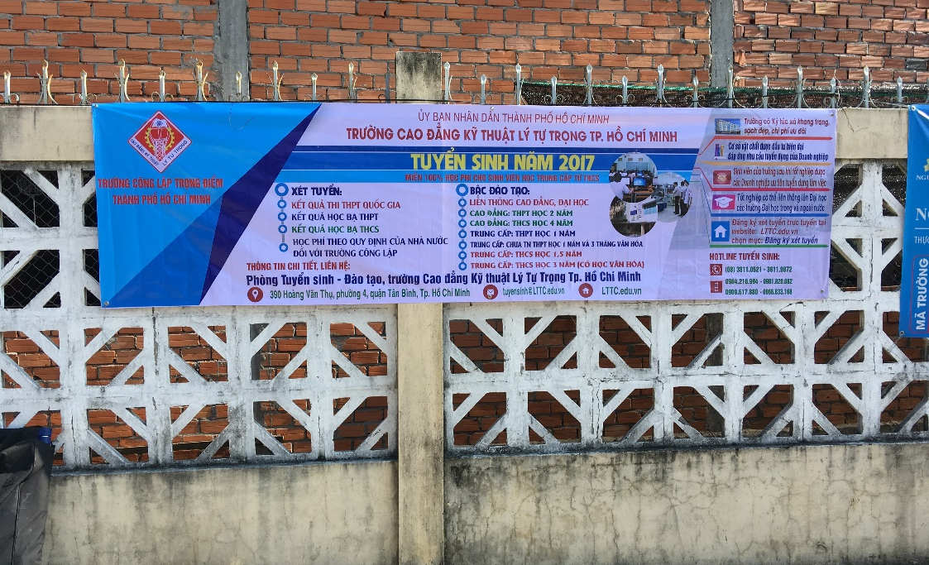
Băng rôn của trường được treo cố định tại khu vực bờ tường gần cổng trường
- Để thuận tiện trong việc cung cấp kịp thời những thông tin tuyển sinh của trường đến với các em học sinh tại các trường THPT, GDTX, đoàn tuyển sinh trường đã chủ động kết nối với các em học sinh tại các trường THPT, GDTX thông qua kênh mạng xã hội facebook bằng việc xây dựng và duy trì trang fange tuyển sinh trường Cao đẳng Lý Tự Trọng thành phố Hồ Chí Minh. Mỗi khi đoàn tuyển sinh đến với các em học sinh của trường THPT, GDTX thì tổ chức giao lưu chụp hình và đăng thông tin của các em lên trang tuyển sinh của trường sau đó kế nối với trang của trường THPT, GDTX. Thông tin đến các em học sinh của trường THPT, GDTX biết để vào trang xem và theo dõi thông tin tuyển sinh trong trang này.
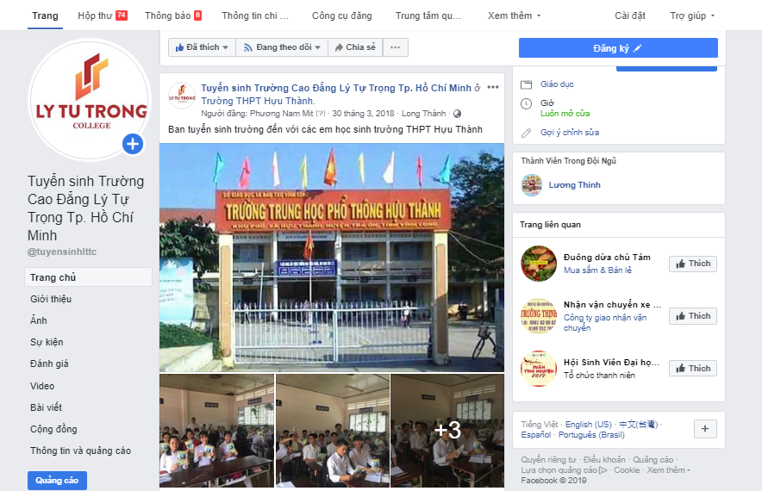
Trang fange Tuyển sinh trường Cao đẳng Lý Tự Trọng thành phố hồ Chí Minh giới thiệu thông tin tuyển sinh của trường đến với các em học sinh các trường THPT.
- Bên cạnh những hoạt động trực tiếp tư vấn quảng bá thông tin tuyển sinh của trường đến với các em học sinh tại các trường THPT, GDTX. Đoàn tư vấn của trường đã chủ động mời Ban Giám hiệu các trường THPT, GDTX tổ chức đoàn đến tham quan trường. Tạo sự yên tâm và tự tin trong việc đăng ký học tập tại trường.
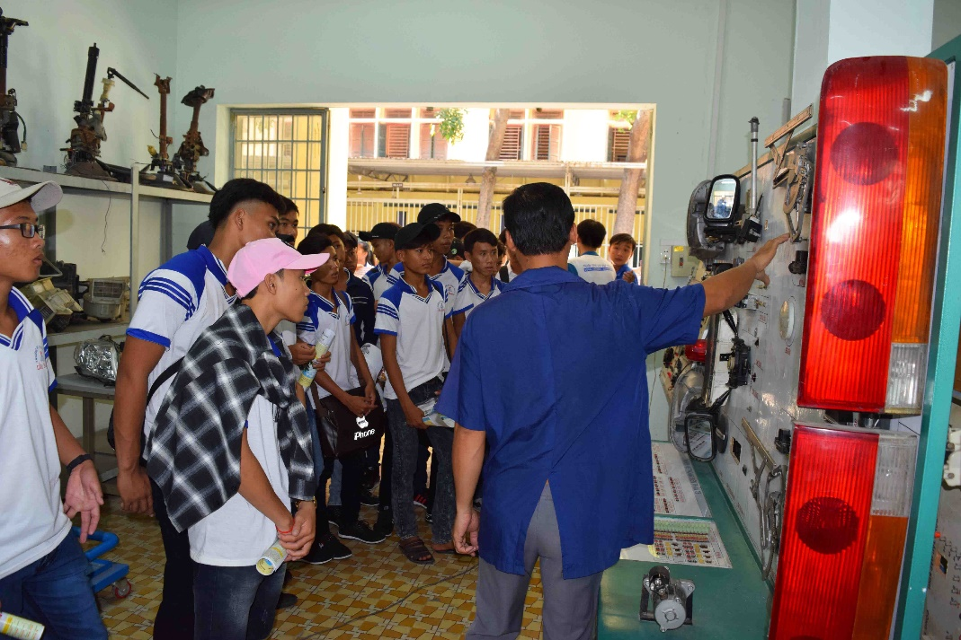
Học sinh trường PT Dân tộc nội trú Cầu Ngan, tỉnh Trà Vinh đến tham quan học tập và tham gia tư vấn tuyển sinh tại trường
- Sau mỗi đợt thực hiện công tác tư vấn, quảng bá tuyển sinh của trường đến với các trường THPT, GDTX các tỉnh Miền Tây Nam Bộ. Đoàn tư vấn của trường tiến hành gởi em mail liên hệ lại với Ban Giám hiệu các trường THPT, GDTX để xin thông tin liên lạc (họ và tên, số điện thoại, …) của các em học sinh lớp 12, phục vụ cho công tác cung cấp những thông tin tuyển sinh của trường bằng cách gởi tin nhắn qua số điện thoại của các em học sinh các trường THPT, GDTX mời gọi các em đến trường nộp hồ sơ đăng ký xét tuyển sau khi hoàn thành xong kỳ thi THPT Quốc gia.
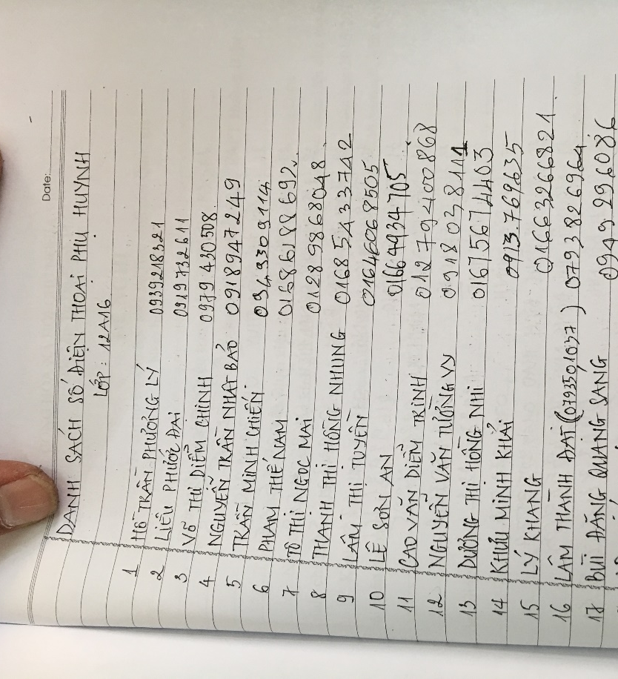
Tóm lại, công tác tuyển sinh là một nhiệm vụ đặc biệt quan trọng, là yếu tố quyết định đến sự tồn tại và phát triển của nhà trường. Những nội dung trên chỉ mới là một trong những giải pháp cơ bản thực hiện trong thời gian qua của đoàn cán bộ làm công tác tư vấn tuyển sinh tại các trương THPT, GDTX các tỉnh Miền Tây Nam Bộ. Để công tác tuyển sinh thật sự có hiệu quả và chất lượng, nhà trường cần phải kết hợp và sử dụng bằng rất nhiều biện pháp khi đó hiệu quả của công tác tuyển sinh ngày càng tốt hơn.
- Hiệu quả mang lại:
Trong thời gian qua với việc áp dụng “Giải pháp nâng cao hiệu quả công tác tư vấn tuyển sinh tại các trường Trung học phổ thông tại Miền Tây Nam bộ” đoàn cán bộ tư vấn tuyển sinh của trường đã mang về cho nhà trường số lượng sinh viên theo học tại trường tăng theo từng năm với số liệu thông kê như sau:
Năm Tuyển sinh | 2015 | 2016 | 2017 | 2018
Số lượng sinh viên nộp hộ sơ nhập học tại trường | 502 SV | 637 SV | 954 SV | 1.182 SV
Đối với cá nhân tôi, việc thực hiện “Giải pháp nâng cao hiệu quả công tác tư vấn tuyển sinh tại các trường Trung học phổ thông tại Miền Tây Nam bộ” đã tạo một điểm mới trong công tác tuyển sinh của trường trong thời gian vừa qua; đã phần nào minh chứng cho việc cố gắn tìm tòi, sáng tạo trong việc làm thực tiễn. Qua đó đã giúp cho bộ phận tuyển sinh của trường làm việc ngày càng chuyên nghiệp.
Đối với học sinh của các trường THPT, GDTX đã biết nhiều hơn về trường Cao đẳng Lý Tự Trọng thành phố Hồ Chí Minh sau mỗi đợt đoàn tư vấn tuyển sinh của trường liên hệ thực hiện công tác tư vấn, quảng bá thông tin tuyển sinh của trường.
Đối với tổ chức, tạo được tính chuyên nghiệp công tác triển khai, tổ chức và xử lý công việc theo quy trình trong những công việc sau này. Tạo điều kiện thuận lợi trong quá trình áp dụng thực hiện các công việc theo quy trình nâng dần đến các hoạt động theo chuẩn ISO.
Với giải pháp “Giải pháp nâng cao hiệu quả công tác tư vấn tuyển sinh tại các trường Trung học phổ thông tại Miền Tây Nam bộ” được thực hiện đã nâng cao tính chuyên nghiệp trong công tác tư vấn, quảng bá thông tin tuyển sinh của trường. Qua đó đã khẳng định công tác tư vấn, quảng bá thông tin tuyển sinh của trường là một công việc rất quan trọng trong công tác tuyển sinh chung của trường. Đưa công tác tuyển sinh của trường ngày càng phát triển và thể hiện sự linh hoạt, chính xác, nhanh chóng và chuyên nghiệp,… tạo sự thuận lợi, thỏa mái và thân thiện cho các em học sinh khi đoàn cán bộ tư vấn tuyển sinh của trường đến các trường THPT, GDTX làm công tác tư vấn, quảng bá thông tin tuyển sinh của trường.

Đánh giá phạm vi ảnh hưởng của Sáng kiến:
Chỉ có hiệu quả trong phạm vi Đơn vị áp dụng.
- Đã được chuyển giao, nhân rộng việc áp dụng ra phạm vi sở, ngành theo chứng cứ đính kèm.
- Đã phục vụ rộng rãi người dân trên địa bàn Thành phố, hoặc đã được chuyển giao, nhân rộng việc áp dụng trên địa bàn Thành phố theo chứng cứ đính kèm.
- Đã phục vụ rộng rãi người dân tại Việt Nam, hoặc đã được chuyển giao, nhân rộng việc áp dụng tại nhiều tỉnh, thành theo chứng cứ đính kèm.

Bộ phận/Đơn vị áp dụng | Thành phố Hồ Chí Minh, ngày 15 tháng 01 năm 2019  Người viết sáng kiến  Võ Minh Phương

